

**BÁO CÁO THỰC TẬP NGHỀ NGHIỆP**

**CÔNG NGHỆ THÔNG TIN VÀ TRUYỀN THÔNG**

**Đề tài:** Phần mềm booking phòng họp

Giảng viên hướng dẫn: Đỗ Văn Nam

Sinh viên thực hiện: Nguyễn Minh Long

Mã sinh viên: BIT220100

Lớp: 22IT2

**Hà Nội, 2024**

|  |
| --- |
| **BÁO CÁO THỰC TẬP NGHỀ NGHIỆP**  **CÔNG NGHỆ THÔNG TIN VÀ TRUYỀN THÔNG**  **Đề tài:** Phần mềm booking phòng họp  Giảng viên hướng dẫn: Đỗ Văn Nam  Sinh viên thực hiện: Nguyễn Minh Long  Mã sinh viên: BIT22100  Lớp: 22IT2  **Hà Nội, 2024** |

|  |  |
| --- | --- |
| TRƯỜNG ĐẠI HỌC CMC  **KHOA Công nghệ thông tin và truyền thông** | **CỘNG HOÀ XÃ HỘI CHỦ NGHĨA VIỆT NAM**  **Độc lập – Tự do – Hạnh phúc** |

*Hà Nội, ngày 28 tháng 11 năm 2024*

**KẾ HOẠCH THỰC TẬP NGHỀ NGHIỆP**

**(Dành cho sinh viên)**

Họ và tên: Nguyễn Minh Long ; Mã sinh viên: BIT220100

Ngày sinh: 18/02/2004 ; Lớp: 22IT2

Điện thoại liên lạc: 0359695466 ; Email: nguyenlong18022004@gmail.com

Khóa học: 2022-2025 ; Ngành học: Công nghệ thông tin và truyền thông

**Đơn vị thực tập**: DU3.1

**A. Thời gian thực tập**:

Thực tập trong: 13 tuần, kể từ ngày 16/9/2024 đến ngày 13/12/2024

**B. Nội dung công việc:**

Tuần 1: Hội nhập

• Đào tạo hội nhập, Bảo mật thông tin

• Hướng dẫn các hệ thống nội bộ dự án

• Tìm hiểu về Java

• Tìm hiểu Git flow

• Tìm hiểu quy trình dự án. mô hình sản xuất phần mềm

Tuần 2: Tìm hiểu công nghệ Java Spring

• Tìm hiểu về Java Spring boot

• Kiến thức clean code

• Sprint planning

• Weekly meeting

Tuần 3: Database

• Tìm hiểu MySQL và relational database

• Study requirement

• Tạo database

• Sprint demo

• Weekly meeting

Tuần 4: Tạo base project và design

• Sprint planning

• Tạo base project

• Create document design màn hình login

• Create document design màn hình appointment

• Listing, filter

• CRUD

• Weekly meeting

Tuần 5: API login

• Tạo api login

• Kiến thức unit test

• Unit test

• Sprint demo

• Weekly meeting

Tuần 6: API create, detail appointment

• Tạo api create, detail appointment

• Unit test

• Sprint planning

• Weekly meeting

Tuần 7: API update, delete appointment

• Tạo api update, delete appointment

• Unit test

• Sprint demo

• Weekly meeting

Tuần 8: API listing appointment

• Tạo api listing appointment

• Sprint planning

• Weekly meeting

Tuần 9: Testing + API change password

• Intergrate API listing

• Tạo API change password

• Sprint demo

• Weekly meeting

Tuần 10: Testing

• Intergrate API detail, update, create appointment

• Sprint planning

• Weekly meeting

Tuần 11: Testing

• Intergrate API delete appointment

• Sprint demo

• Weekly meeting

Tuần 12: Testing

• Intergrate API change password

• Sprint planning

• Weekly meeting

• Sanity testing

Tuần 13: Demo + bảo vệ

• Demo + bảo vệ

|  |  |
| --- | --- |
|  | **Sinh viên thực tập**  *(Ký và ghi rõ họ tên)* |

|  |  |
| --- | --- |
| TRƯỜNG ĐẠI HỌC CMC  **KHOA Công nghệ thông tin và truyền thông** | **CỘNG HOÀ XÃ HỘI CHỦ NGHĨA VIỆT NAM**  **Độc lập – Tự do – Hạnh phúc** |

*Hà Nội, ngày 28 tháng 11 năm 2024*

**NHẬT KÝ THỰC TẬP NGHỀ NGHIỆP**

Họ và tên: Nguyễn Minh Long ; Mã sinh viên: BIT220100

Ngày sinh: 18/02/2004 ; Lớp: 22IT2

Điện thoại liên lạc: 0359695466 ; Email: nguyenlong18022004@gmail.com

Khóa học: 2022-2025 ; Ngành học: Công nghệ thông tin và truyền thông

**1. Đơn vị thực tập**: DU3.1

Thời gian thực tập: từ 16/09/2024 đến 13/12/2024

**2. Cán bộ hướng dẫn tại đơn vị:** Đỗ Văn Nam

Nội dung nhật ký thực tập (*có thể viết tay hoặc đánh máy*):

|  |  |  |
| --- | --- | --- |
| **Buổi thứ** | **Ngày tháng năm** | **Nội dung thực tập**  **(Kế hoạch)** |
| 1 | 16/09/2024 | Đào tạo hội nhập, Bảo mật thông tin  Hướng dẫn các hệ thống nội bộ dự án |
| 2 | 17/09/2024 | Tìm hiểu về công nghệ Java, nắm được syntax của java |
| 3 | 18/09/2024 | Nắm được git flow trong dự án và áp dụng được khi làm việc nhóm |
| 4 | 19/09/2024 | Tìm hiểu quy trình dự án. mô hình sản xuất phần mềm |
| 5 | 20/09/2024 | Đọc tài liệu về java, làm test trên hackerank |
| 6 | 23/09/2024 | Tìm hiểu về Java Spring Boot |
| 7 | 24/09/2024 | Tìm hiểu về cách cấu trúc 1 project Spring Java |
|  | 25/09/2024 | Thực hành bắt đầu làm 1 simple project spring |
|  | 26/09/2024 | Thực hành bắt đầu làm 1 simple project spring |
|  | 27/09/2024 | Thực hành bắt đầu làm 1 simple project spring |
|  | 30/09/2024 | Tìm hiểu về MSQL |
|  | 31/09/2024 | Tìm hiểu vê relational database |
|  | 01/10/2024 | Phân tích yêu cầu hệ thống |
|  | 02/10/2024 | Tạo database |
|  | 03/10/2024 | Tạo simple database và connect database vào project |
|  | 04/10/2024 | Tạo base project bao gồm các component cơ bản |
|  | 07/10/2024 | Tạo base project |
|  | 08/10/2024 | Vẽ sequence diagram cho login và Change-password |
|  | 09/10/2024 | Vẽ sequence diagram cho create và update appointments |
|  | 10/10/2024 | Vẽ sequence diagram cho delete và listing appointments |
|  | 11/10/2024 | Vẽ sequence diagram cho get detail và get unavailable time slot for appointments |
|  | 14/10/2024 | Tạo API login |
|  | 15/10/2024 | Tạo api Login, tìm hiểu về JWT token |
|  | 16/10/2024 | Tìm hiểu về unit test |
|  | 17/10/2024 | Viết unit test cho API login |
|  | 18/10/2024 | Demo Login |
|  | 21/10/2024 | Tạo API create appointment |
|  | 22/10/2024 | Unit tesing api create, cover đủ happy và unhappy case, api phải có validation |
|  | 23/10/2024 | Tạo API detail appointment |
|  | 24/10/2024 | Unit tesing api detail, cover đủ happy và unhappy case, api phải có validation |
|  | 25/10/2024 | Weekly meeting update tiến độ công việc |
|  | 28/10/2024 | Tạo API delete appointment |
|  | 29/10/2024 | Unit tesing api delete, cover đủ happy và unhappy case, api phải có validation |
|  | 30/10/2024 | Tạo API update appointment |
|  | 31/10/2024 | Unit tesing api update, cover đủ happy và unhappy case, api phải có validation |
|  | 01/11/2024 | Weekly meeting update tiến độ công việc |
|  | 04/11/2024 | Tạo API listing appointment |
|  | 05/11/2024 | Unit tesing api listing, cover đủ happy và unhappy case, api phải có validation |
|  | 06/11/2024 | Meeting planning việc cho sprint |
|  | 07/11/2024 | Tìm hiểu về pagination |
|  | 08/11/2024 | Weekly meeting update tiến độ công việc |
|  | 11/11/2024 | Tạo API change-password |
|  | 12/11/2024 | Unit tesing api change-password, cover đủ happy và unhappy case, api phải có validation |
|  | 13/11/2024 | Intergrate api login |
|  | 14/11/2024 | Deploy project lên nền tảng Heroku, có public api dung cho testing |
|  | 15/11/2024 | Weekly meeting update tiến độ công việc |
|  | 18/11/2024 | Intergrate api create appointment |
|  | 19/11/2024 | Intergrate api detail appointment |
|  | 20/11/2024 | Intergrate api update appointment |
|  | 21/11/2024 | Planing công việc cho sprint |
|  | 22/11/2024 | Weekly meeting update tiến độ công việc |
|  | 25/11/2024 | Intergrate api delete appointment |
|  | 26/11/2024 | Viết kế hoạch thực tập |
|  | 27/11/2024 | Viết nhật kí thực tập nghề nghiệp |
|  | 28/11/2024 | Viết phiếu tự đánh giá bản thân |
|  | 29/11/2024 | Weekly meeting update tiến độ công việc |
|  | 02/12/2024 | Intergrate API change-password của màn Login |
|  | 03/12/2024 | Sanity testing |
|  | 04/12/2024 | Viết báo cáo thực tập nghề nghiệp |
|  | 05/12/2024 | Viết báo cáo thực tập nghề nghiệp |
|  | 06/12/2024 | Weekly meeting update tiến độ công việc |
|  | 09/12/2024 | Viết báo cáo thực tập nghề nghiệp |
|  | 10/12/2024 | Viết báo cáo thực tập nghề nghiệp |
|  | 11/12/2024 | Viết báo cáo thực tập nghề nghiệp |
|  | 12/12/2024 | Viết báo cáo thực tập nghề nghiệp |
|  | 13/12/2024 | Weekly meeting update tiến độ công việc |

Nhận xét của Cán bộ hướng dẫn:

|  |  |
| --- | --- |
| **Cán bộ hướng dẫn**  *(Ký và ghi rõ họ tên)* | **Sinh viên thực tập**  *(Ký và ghi rõ họ tên)* |
| **Xác nhận của đơn vị thực tập**  *(Ký và ghi rõ họ tên)* | |

# **LỜI CẢM ƠN**

Lời đầu tiên, em xin được gửi lời cảm ơn chân thành đến nhà trường và quý thầy cô giáo đã tận tình hỗ trợ chúng em trong quá trình thực tập. Nhờ những buổi định hướng hữu ích và sự chăm sóc tận tình, chúng em đã nhanh chóng thích ứng và hòa nhập vào môi trường doanh nghiệp. Mặc dù ban đầu còn khá bỡ ngỡ và lo lắng, nhưng sự hướng dẫn của nhà trường đã giúp chúng em tự tin và có những trải nghiệm quý giá cho hành trang nghề nghiệp sau này.

Em cũng trân trọng gửi lời cảm ơn đến các anh Mentor tại công ty CMC Global. Từ những ngày đầu tiên bước chân vào môi trường làm việc thực tế, chúng em đã được các anh tiếp đón và hỗ trợ rất nhiệt tình. Các mentor không chỉ giúp đỡ chúng em về mặt chuyên môn mà còn truyền đạt những giá trị quan trọng về tinh thần và trách nhiệm nghề nghiệp. Sự nhiệt tình và tận tâm của các anh đã góp phần quan trọng trong việc nâng cao kiến thức và kỹ năng của chúng em.

Cuối cùng, em xin được bày tỏ lòng biết ơn sâu sắc đến hai mentor trực tiếp của chúng em trong đợt thực tập này: anh Đỗ Văn Nam và anh Nguyễn Mạnh Thắng. Mặc dù dự án Spring Boot đầy thử thách với nhiều kiến thức mới, nhưng hai anh đã luôn nhiệt tình hướng dẫn, giải đáp mọi thắc mắc và giúp chúng em từng bước làm quen với môi trường công nghệ thực tế. Sự tận tâm và chuyên nghiệp của hai anh đã trở thành nguồn động viên lớn lao cho chúng em trong suốt quá trình thực tập.

# **DANH MỤC CÁC CHỮ VIẾT TẮT**

# **DANH MỤC BẢNG, BIỂU ĐỒ, HÌNH ẢNH**

Hình 1: Cơ cấu tổ chức của CMC 18

Hình 2: Lĩnh vực hoạt động của CMC 19

Hình 3: Giá trị cốt lõi của CMC 22

Hình 4: Tổng quan về Postman 29

Hình 5: Database Schema 32

Hình 6: Sequence Diagram for Login 33

Hình 7: Sequence Diagram for Change-password 33

Hình 8: Sequence Diagram for Create Appointment 34

Hình 9: Sequence Diagram for Detail Appointment 35

Hình 10: Sequence Diagram for Delete Appointments 36

Hình 11: Sequence Diagram for Update Appointment 36

Hình 12: Sequence Diagram for Listing Appointment 37

Hình 13: Sequence Diagram for Get Unavailable Time Slot 37

Hình 14: Login Screen 38

Hình 15: Change-password Screen 38

Hình 16: List Appointments Screen 39

Hình 17: Add Appointment Screen 39

Hình 18: Edit Appointment Screen 40

Hình 19: Delete Appointments Screen 40

# **MỤC LỤC**

**LỜI CẢM ƠN** 12

**DANH MỤC CÁC CHỮ VIẾT TẮT** 13

**DANH MỤC BẢNG, BIỂU ĐỒ, HÌNH ẢNH** 14

**MỤC LỤC** 15

**PHẦN MỞ ĐẦU: GIỚI THIỆU** 17

**PHẦN NỘI DUNG VÀ KẾT QUẢ THỰC TẬP** 23

**CHƯƠNG 1: MÔ TẢ CÔNG VIỆC THỰC TẬP** 23

1. Mục đích 23

2. Chức năng chính 23

**CHƯƠNG 2: PHƯƠNG PHÁP THỰC HIỆN** 27

1. Intellịj IDEA 27

2. Postman 28

3. PlantUML 30

4. Amazon Web Services 30

**CHƯƠNG 3: KẾT QUẢ ĐẠT ĐƯỢC** 32

1. Database 32

2. Sequence Diagram 32

3. Login Screen 38

4. Change-password Screen 38

5. Appointment screen 39

**CHƯƠNG 4: KHÓ KHĂN VÀ CÁCH KHẮC PHỤC** 41

1. Những khó khăn gặp phải 41

2. Cách khắc phục 41

**ĐÁNH GIÁ VÀ NHẬN XÉT** 42

**KẾT LUẬN VÀ KIẾN NGHỊ** 44

**DANH MỤC TÀI LIỆU THAM KHẢO** 45

**PHẦN MỞ ĐẦU: GIỚI THIỆU**

**Lý do chọn đơn vị thực tập:**

Em lựa chọn CMC Global không chỉ đơn thuần là một nơi thực tập, mà còn là môi trường phát triển toàn diện cho sinh viên như em. Công ty sở hữu một hệ sinh thái chuyên nghiệp với các chương trình hỗ trợ thực tập sinh được thiết kế rất bài bản, tạo điều kiện thuận lợi để sinh viên dễ dàng thích nghi và phát triển năng lực chuyên môn. Các khóa đào tạo và buổi chia sẻ chuyên sâu do công ty tổ chức không chỉ giúp em nâng cao kiến thức về công nghệ thông tin, mà còn mở rộng tầm nhìn về xu hướng công nghệ mới.

Hoạt động trong lĩnh vực công nghệ thông tin, CMC Global luôn tiên phong với những giải pháp và công nghệ tiên tiến. Điều này đã tạo cho em những trải nghiệm thực tế vô cùng giá trị, giúp em tiếp cận những nền tảng và công cụ hiện đại trong ngành. Bên cạnh việc phát triển kỹ năng chuyên môn về lập trình Java, em còn được rèn luyện các kỹ năng mềm quan trọng như giao tiếp, làm việc nhóm và quản lý thời gian hiệu quả.

Một trong những lợi ích lớn nhất khi thực tập tại CMC Global chính là cơ hội xây dựng mạng lưới kết nối chuyên nghiệp. Được tiếp xúc và học hỏi trực tiếp từ những chuyên gia dày dặn kinh nghiệm trong ngành công nghệ thông tin, em tin rằng đây sẽ là bước đệm quan trọng cho sự nghiệp tương lai. Với chuyên ngành kỹ thuật phần mềm, việc thực tập tại một môi trường năng động và chuyên nghiệp như CMC Global sẽ giúp em tích lũy những kinh nghiệm thực tế và kiến thức chuyên sâu, từng bước hiện thực hóa ước mơ trở thành một lập trình viên Java chuyên nghiệp.

**Mục tiêu thực tập:**

Mục tiêu của em khi chọn thực tập tại CMC Global là có thêm kiến thức về lập trình Java. Ngoài ra có thêm các kĩ năng xử lý công việc ở môi trường thực tế cũng như phong thái làm việc chuyên nghiệp. Em hi vọng sau kì thực tập này em sẽ đúc kết thêm được kiến thức và sau khi ra trường có thể kiếm được công việc phù hợp với ngành học mình đã chọn.

**Thông tin tổng quan đơn vị thực tập:**

CMC Global tiền thân là một bộ phận của CMC Corp chuyên cung cấp dịch vụ gia công phần mềm CNTT với chỉ 50 nhân viên. Tháng 3 năm 2017, Công ty TNHH CMC Global được thành lập như mảng kinh doanh chủ lực của Tập đoàn nhằm đưa các sản phẩm công nghệ cao và dịch vụ CNTT ra thị trường toàn cầu. Chỉ trong vòng 7 năm sau khi hình thành, CMC Global đã mở rộng về nguồn nhân lực lên tới hơn 2200 thành viên và 7 chi nhánh tại Thành phố Hồ Chí Minh, Đà Nẵng, Tokyo, Singapore, Seoul, Osaka (theo thống kê năm 2022).

**Quy mô,cơ cấu tổ chức:**

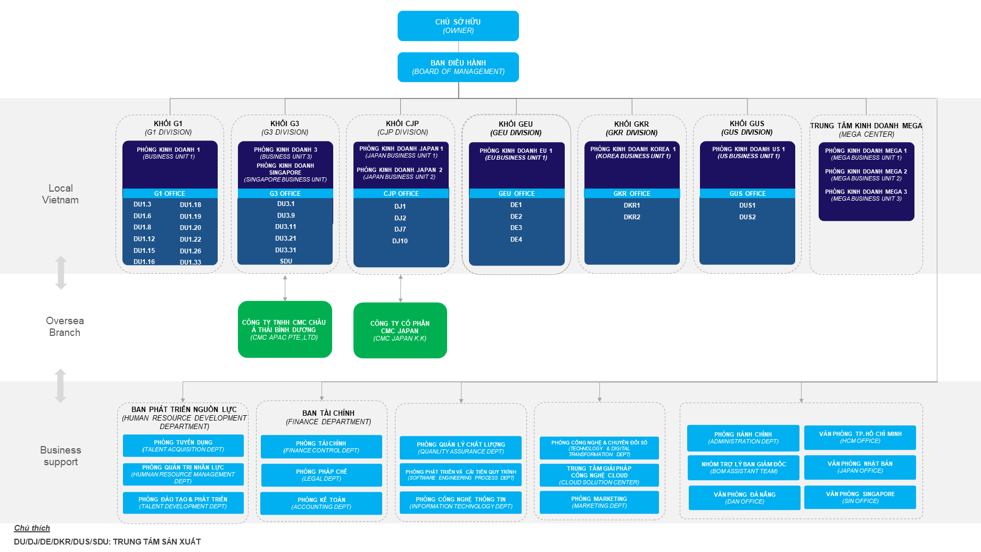

Hình 1: Cơ cấu tổ chức của CMC

**Lĩnh vực hoạt động:**

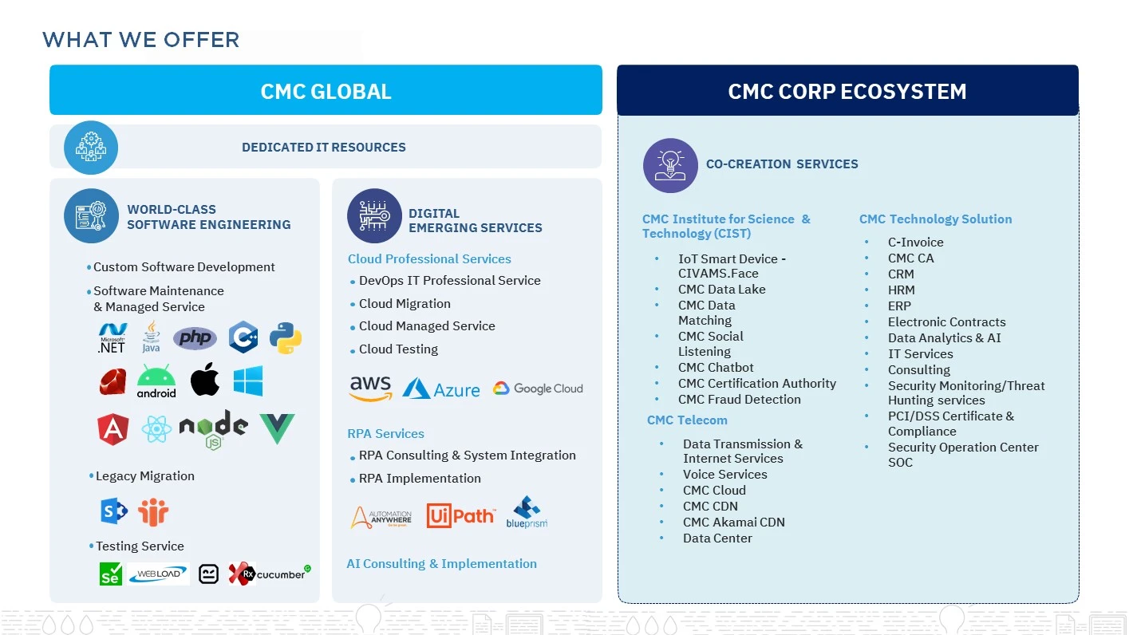

Hình 2: Lĩnh vực hoạt động của CMC

CMC Global cung cấp các dịch vụ sau:

1. Dedicated IT resources: Cung cấp nguồn lực công nghệ thông tin chuyên biệt.
2. World-class software engineering: Cung cấp các dịch vụ phát triển, bảo trì và quản lý phần mềm chất lượng cao.
3. Digital emerging services: Cung cấp các dịch vụ chuyển đổi số như Cloud Professional Services, DevOps IT Professional Service, Cloud Migration, Cloud Managed Service và Cloud Testing. Họ cũng cung cấp các dịch vụ RPA và AI Consulting & Implementation.

Ngoài ra, CMC còn cung cấp một hệ sinh thái (CMC Corp Ecosystem) bao gồm các sản phẩm và dịch vụ như C-Invoice, CMC CA, CRM, HRM, ERP, Electronic Contracts, Data Analytics & AI, IT Services, Consulting, Security Monitoring/Threat Hunting services, PCI/DSS Certificate & Compliance, và Security Operation Center.

**Văn hoá doanh nghiệp:**

1. **Đổi mới sáng tạo**: CMC Global khuyến khích nhân viên phát huy khả năng sáng tạo, tìm kiếm giải pháp mới và cải tiến quy trình làm việc.
2. **Hợp tác và chia sẻ**: Công ty chú trọng vào việc xây dựng mối quan hệ hợp tác giữa các phòng ban, khuyến khích nhân viên chia sẻ ý tưởng và kinh nghiệm.
3. **Phát triển con người**: CMC Global xem việc phát triển kỹ năng và năng lực của nhân viên là ưu tiên hàng đầu, thường xuyên tổ chức các khóa đào tạo và workshop.
4. **Trách nhiệm xã hội**: Công ty cam kết thực hiện các hoạt động trách nhiệm xã hội, góp phần vào sự phát triển của cộng đồng và môi trường.
5. **Định hướng khách hàng**: CMC Global luôn đặt khách hàng lên hàng đầu, nỗ lực để đáp ứng và vượt qua mong đợi của họ.
6. **Tôn trọng và công bằng**: Mọi nhân viên đều được đối xử công bằng, tôn trọng và được tạo điều kiện để phát triển trong môi trường làm việc thân thiện.

**Giá trị và môi trường làm việc:**

1. **Sáng tạo và đổi mới**: Nhân viên được khuyến khích tư duy sáng tạo, đề xuất ý tưởng mới và cải tiến quy trình làm việc.
2. **Chất lượng và hiệu suất**: CMC Global cam kết cung cấp sản phẩm và dịch vụ chất lượng cao, đồng thời khuyến khích nhân viên nâng cao hiệu suất làm việc.
3. **Hợp tác và làm việc nhóm**: Sự hợp tác giữa các cá nhân và bộ phận được coi trọng, giúp tăng cường sức mạnh tập thể và đạt được mục tiêu chung.
4. **Đào tạo và phát triển**: Công ty đầu tư vào đào tạo và phát triển kỹ năng cho nhân viên, giúp họ nâng cao năng lực và sự nghiệp.
5. **Trách nhiệm và đạo đức**: CMC Global đề cao sự trung thực, minh bạch và trách nhiệm trong mọi hành động, cả trong công việc lẫn mối quan hệ với khách hàng và đối tác.
6. **Khách hàng là trung tâm**: Tất cả hoạt động đều hướng tới việc đáp ứng nhu cầu và mong đợi của khách hàng, đảm bảo sự hài lòng và tin tưởng từ họ.

**Môi trường làm việc:**

1. **Không gian làm việc hiện đại**: CMC Global cung cấp không gian văn phòng hiện đại, tiện nghi, tạo điều kiện thuận lợi cho việc làm việc và giao lưu giữa các nhân viên.
2. **Khuyến khích sáng tạo**: Công ty tạo ra một môi trường mà nhân viên cảm thấy thoải mái khi đề xuất ý tưởng mới và thử nghiệm những giải pháp sáng tạo.
3. **Đội ngũ đa dạng và chuyên nghiệp**: CMC Global quy tụ những nhân viên có năng lực và kinh nghiệm phong phú, tạo cơ hội cho việc học hỏi và phát triển lẫn nhau.
4. **Chương trình đào tạo liên tục**: Công ty thường xuyên tổ chức các khóa đào tạo và workshop nhằm nâng cao kỹ năng và kiến thức cho nhân viên.
5. **Cơ hội thăng tiến**: CMC Global chú trọng đến việc phát triển nghề nghiệp của nhân viên, cung cấp cơ hội thăng tiến dựa trên năng lực và thành tích.
6. **Định hướng cộng đồng**: Môi trường làm việc không chỉ tập trung vào hiệu suất mà còn khuyến khích các hoạt động xã hội, từ thiện và trách nhiệm với cộng đồng.
7. **Tính linh hoạt**: CMC Global hỗ trợ nhân viên trong việc cân bằng giữa công việc và cuộc sống, tạo điều kiện làm việc linh hoạt để đáp ứng nhu cầu cá nhân.

**Giá trị cốt lõi của CMC Global là 4Cs:**

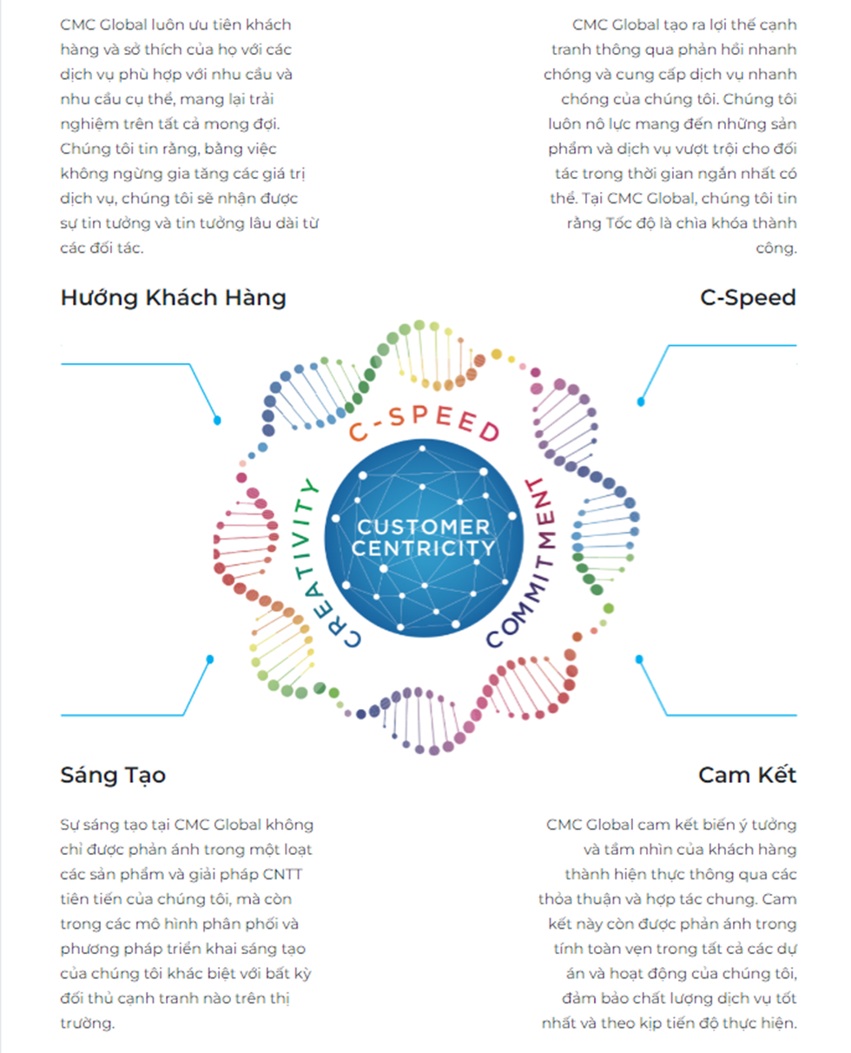

Hình 3: Giá trị cốt lõi của CMC

**PHẦN NỘI DUNG VÀ KẾT QUẢ THỰC TẬP**

## **CHƯƠNG 1: MÔ TẢ CÔNG VIỆC THỰC TẬP**

1. **Mục đích**

Phần mềm booking phòng họp được sử dụng và triển khai cho các công ty có nhiều phòng họp. Cho phép nhân viên có thể kiểm tra được tình trạng các phòng họp và đặt phòng phục vụ cho các meeting/phỏng vấn.

1. **Chức năng chính**
2. **. Login**
   * 1. **Login**
        + User sử dụng email và password là ngày tháng năm sinh để đăng nhập vào hệ thống.
        + Format của password là DDMMYYYY (vd: 15121992)
        + Hệ thống cần validate format của email và password.
     2. **Change-password**
        + Tính năng optional cho phép nhân viên thay đổi password mong muốn.
3. **. User list**

**2.2.1. Listing, filter**

Hiện thị danh sách user trong hệ thống theo các thông tin sau:

- Username

- Email

- Company

- Department

- Status

- Date of birth

Support:

- Filter theo company, department, status

- Exact search and partial search

- Pagination

**2.2.2. CRUD**

Màn hình/popup thêm sửa xoá user. Thông tin cần có bao gồm:

- Username

- Email

- Company

- Department

- Status (Active, Locked)

- Date of birth

Trước khi xoá phải có confirm dialog. Cho phép xoá nhiều user tại một thời điểm.

Các trường thông tin cần phải validate format

**2.2.3. Import**

Import file excel thông tin user

File type support: xlsx, xls.

Max file size: 3 MB

**2.2.4. Export**

Export thông tin danh sách user theo điều kiện tìm kiếm / filter/ sorting

1. **. Room list**

**2.3.1. Listing, filter**

Hiện thị danh sách room trong hệ thống theo các thông tin sau:

- Room name

- Location

- Number of seats

Support:

- Filter theo location, number of seat

- Exact search and partial search

- Pagination

**2.3.2. CRUD**

Màn hình/popup thêm sửa xoá room. Thông tin cần có bao gồm:

- Room name

- Location

- Number of seats

Trước khi xoá phải có confirm dialog. Cho phép xoá nhiều room tại một thời điểm.

Các trường thông tin cần phải validate format

1. **. Appointment list**

**2.4.1. Listing, filter**

Hiện thị danh sách appointment trong hệ thống theo các thông tin sau:

- Room name

- Title

- Location

- Date

- Email to

Support:

- Filter theo location, room name, email to

- Exact search and partial search

- Pagination

**2.4.2. CRUD**

Màn hình/popup thêm sửa xoá appointment. Thông tin cần có bao gồm:

- Room name

- Title

- Location

- Date

- Email to

Trước khi xoá phải có confirm dialog. Cho phép xoá nhiều appointment tại một thời điểm.

Các trường thông tin cần phải validate format

1. **. Department list**

- API CRUD

- Thông tin bao gồm:

Department name

Company

Trước khi xoá phải có confirm dialog. Cho phép xoá nhiều room tại một thời điểm.

Các trường thông tin cần phải validate format.

## **CHƯƠNG 2: PHƯƠNG PHÁP THỰC HIỆN**

1. **Intellịj IDEA**
2. **Giới thiệu**

IntelliJ IDEA là một môi trường phát triển tích hợp (IDE) mạnh mẽ được thiết kế đặc biệt cho lập trình Java, và cũng có khả năng hỗ trợ một số ngôn ngữ khác như Node.js, Python hay nhiều ngôn ngữ khác. Phiên bản đầu tiên của IntelliJ IDEA được phát hành vào tháng 1/2001, từ đó đến nãy nó đã trở thành một trong những IDE hàng đầu trong cộng đồng phát triển phần mềm.

IntelliJ IDEA có hai phiên bản chính: phiên bản miễn phí (community) và phiên bản trả phí (ultimate). Phiên bản trả phí cung cấp nhiều tính năng mở rộng hơn như hỗ trợ JavaScript, TypeScript, các plugin GWT, Vaadin, kiểm tra đoạn mã trùng lặp cùng các tính năng nổi trội khác. Ngoài ra, IntelliJ IDEA cũng là nền tảng cho nhiều sản phẩm IDE khác của JetBrains như PyCharm, PhpStorm, RubyMine,… giúp đáp ứng nhu cầu phát triển phần mềm đa dạng của các nhà phát triển.

1. **Lợi ích khi sử dụng Intellij IDEA**

Việc sử dụng IntelliJ IDEA mang lại nhiều lợi ích đáng kể cho các nhà phát triển:

1. **Tập trung quản lý tác vụ:** IntelliJ IDEA cung cấp một môi trường tích hợp để các nhà phát triển có thể tập trung vào phát triển, quản lý tất cả các tác vụ hàng ngày của họ một cách hiệu quả.
2. **Phát triển và gỡ lỗi mã một cách linh hoạt:** Nhờ vào các công cụ mạnh mẽ của IntelliJ IDEA, nhà phát triển có thể viết, gỡ lỗi, tái cấu trúc, kiểm tra và tìm hiểu mã của bạn một cách linh hoạt mà không bị ảnh hưởng.
3. **Hỗ trợ nhiều ngôn ngữ và công nghệ:** IntelliJ IDEA xử lý một cơ sở mã hỗn hợp của nhiều ngôn ngữ lập trình như Java, Ruby, Groovy, Python và Scala, đồng thời hỗ trợ nhiều framework và công nghệ khác nhau.
4. **Duy trì chất lượng mã tự động:** Công cụ tự động của IntelliJ IDEA giúp duy trì chất lượng mã thông qua việc theo dõi và sửa lỗi trên tất cả các cấp độ, từ câu lệnh đến kiến trúc tổng thể.
5. **Tạo mã sạch và nhanh chóng:** IntelliJ IDEA được thiết kế để tạo ra mã sạch và có thể thực hiện mã trong thời gian ngắn nhất, giúp tăng hiệu suất làm việc của nhà phát triển.
6. **Đa quy mô:** IntelliJ IDEA không chỉ phù hợp cho các nhà phát triển cá nhân mà còn đối với các doanh nghiệp với mọi quy mô, từ nhỏ đến lớn.
7. **Hỗ trợ hệ thống điều khiển phiên bản và CI/CD:** IntelliJ IDEA tích hợp tốt với các hệ thống điều khiển phiên bản phổ biến và server tích hợp liên tục như TeamCity, giúp tạo ra một quy trình phát triển phần mềm mạnh mẽ và linh hoạt.

Tóm lại, việc sử dụng IntelliJ IDEA sẽ giúp các nhà phát triển nâng cao hiệu suất, duy trì chất lượng mã và tối ưu hóa quy trình phát triển phần mềm của họ mọi mặt.

1. **Các tính năng nổi bật của Intellij IDEA**
   * + - Hỗ trợ mã hoá thông minh
       - Phân tích luồng dữ liệu
       - Tiêm ngôn ngữ (Language Injection)
       - Tái cấu trúc ngôn ngữ chéo
       - Phát hiện bản sao
       - Soát lỗi và khắc phục nhanh
       - Tạo phím tắt cho mọi thứ
       - Trình gỡ lỗi inline
       - Hoàn thành chuỗi
       - Môi trường tích hợp nhóm
2. **Postman**
   1. **Giới thiệu**

**Postman** hiện là một trong những công cụ phổ biến nhất được sử dụng trong thử nghiệm các API.

Như ta đã biết, [API](https://topdev.vn/blog/api-la-gi/) chịu trách nhiệm kết nối các ứng dụng với nhau, có Postman sẽ giúp cho thao tác với API này trở nên dễ dàng hơn. Thông thường, Postman sẽ được dùng cho API kiểu REST. Với Postman, ta có thể gọi Rest API mà không cần viết dòng code nào. Postman hỗ trợ tất cả các phương thức [HTTP](https://topdev.vn/blog/http-la-gi/) (GET, POST, PUT, PATCH, DELETE, …). Bên cạnh đó, nó còn cho phép lưu lại lịch sử các lần request, rất tiện cho việc sử dụng lại khi cần.công.

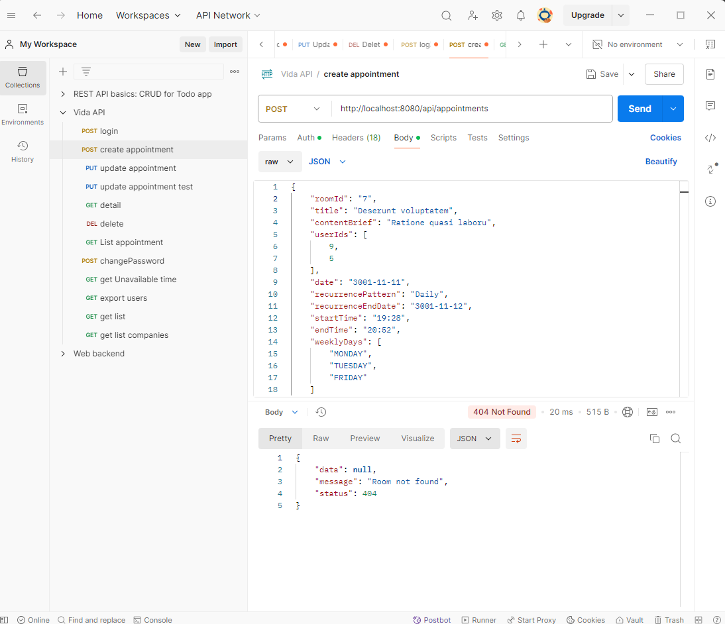

Hình 4: Tổng quan về Postman

* 1. **Những tính năng chính của Postman**
     + - Postman Visualizer
       - Thư viện tích hợp sẵn (Build-in Libraries)
       - Kiểm soát luồng công việc
       - Hỗ trợ GraphQL tích hợp sẵn (Built-in GraphQL Support)
       - Collections
       - Kiểm thử và xác nhận (Tests and Assertions)

1. **PlantUML**
   1. **Giới thiệu**

PlantUML là một tool cho phép convert từ code sang biểu đồ UML. Với syntax code đơn giản thì không chỉ developer mà cả những bạn non-tech cũng hoàn toàn có thể học và nhanh chóng sử dụng thành thạo..

* 1. **Lý do sử dụng PlantUML**
     + - Free, dễ dàng cài đặt và sử dụng ngay trên những IDE quen thuộc hay làm online
       - Dễ dàng quản lý và chia sẻ, review chéo trong team
       - Thời gian tạo và chỉnh sửa bằng code nhanh hơn 60% so với tool vẽ bằng giao diện
       - Hỗ trợ có thể vẽ được hầu hết các kiểu sơ đồ UML Sequence diagram, Usecase diagram, Class diagram, Object diagram, Activity diagram ...
       - Với kiểu sơ đồ Sequence Diagram thì code PlantUML có thể coi như là mã giả, rất hữu ích khi bắt tay vào code thật không bỏ sót case
       - Dễ dàng export ra ảnh cho khách hàng review, hoặc ngay khi đang code có thể xem ảnh phản ánh trực tiếp code

1. **Amazon Web Services**
   1. **Giới thiệu**

Amazon Web Services (AWS) là giải pháp đám mây toàn diện và được sử dụng rộng rãi nhất, cung cấp trên 200 dịch vụ đầy đủ tính năng từ các trung tâm dữ liệu trên toàn thế giới. Hàng triệu khách hàng – bao gồm các công ty khởi nghiệp tăng trưởng nhanh nhất, các tập đoàn lớn nhất cũng như các cơ quan hàng đầu của chính phủ – đều tin tưởng vào AWS để giảm chi phí, trở nên linh hoạt hơn và đổi mới nhanh hơn.

* 1. **Lợi ích của việc triển khai Amazon Web Services**
     + - Đầy đủ chức năng nhất
       - Khả năng mở rộng linh hoạt
       - Bảo mật tốt
       - Dịch vụ tiên tiến, hiện đại
       - Tối ưu ngân sách
       - Tốc độ đổi mới nhanh nhất

## **CHƯƠNG 3: KẾT QUẢ ĐẠT ĐƯỢC**

1. **Database**

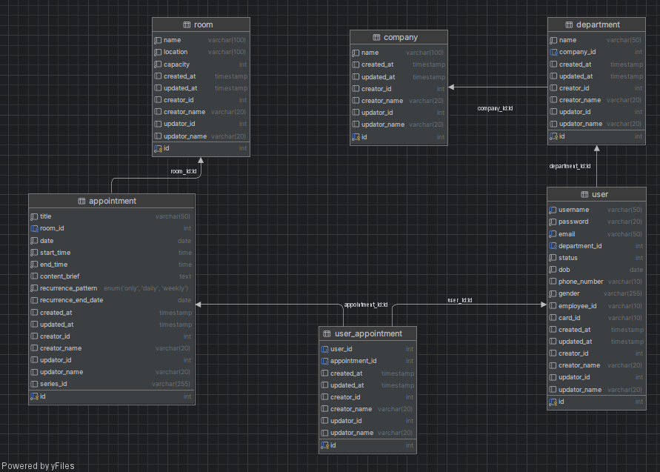

Hình 5: Database Schema

1. **Sequence Diagram**
   1. **Login**

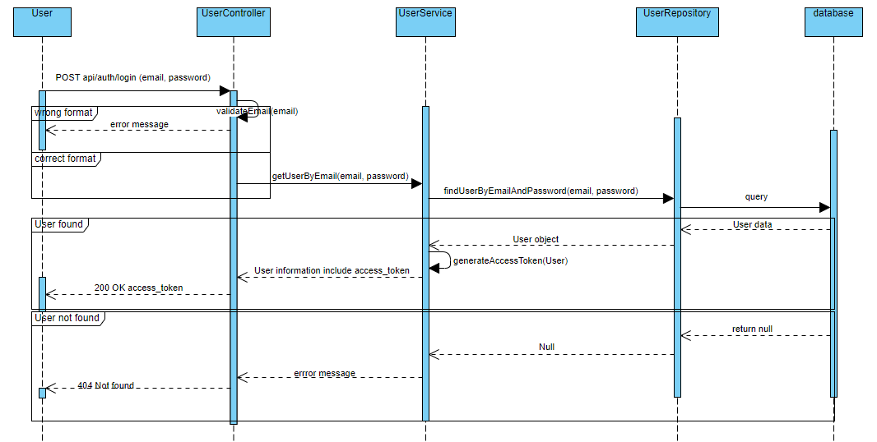

*Hình 6: Sequence Diagram for Login*

* 1. **Change-password**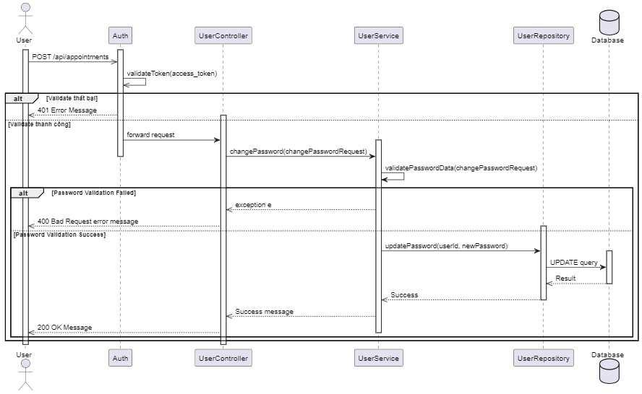

Hình 7: Sequence Diagram for Change-password

* 1. 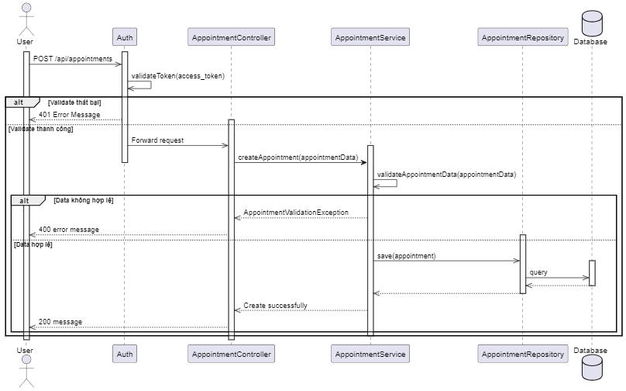 **Create Appointment**

Hình 8: Sequence Diagram for Create Appointment

* 1. **DetailAppointment**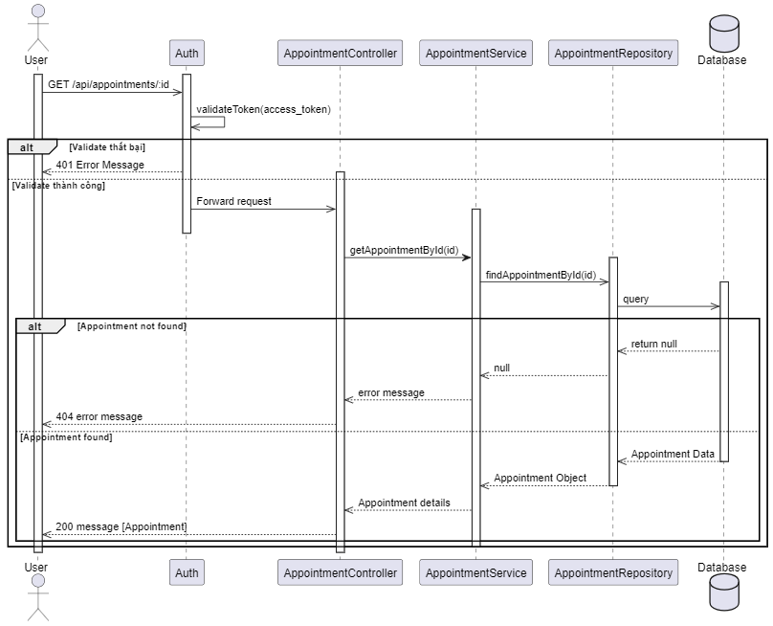

Hình 9: Sequence Diagram for Detail Appointment

* 1. 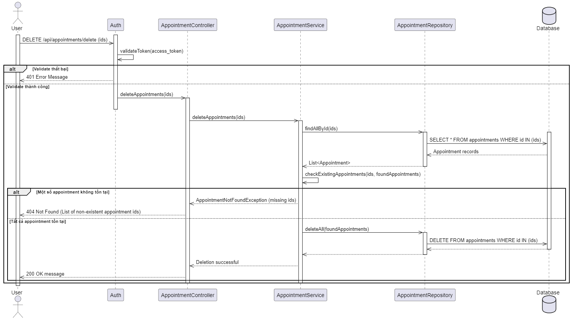 **Delete Appointments**

Hình 10: Sequence Diagram for Delete Appointments

* 1. 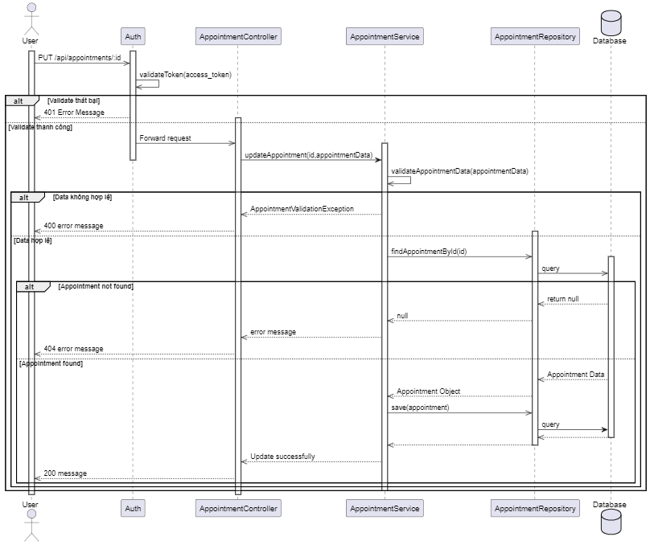 **Update Appointment**

Hình 11: Sequence Diagram for Update Appointment

* 1. **ListAppointment**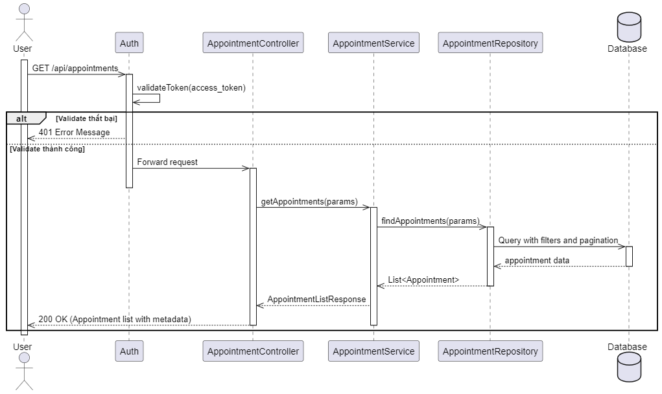

Hình 12: Sequence Diagram for Listing Appointment

* 1. 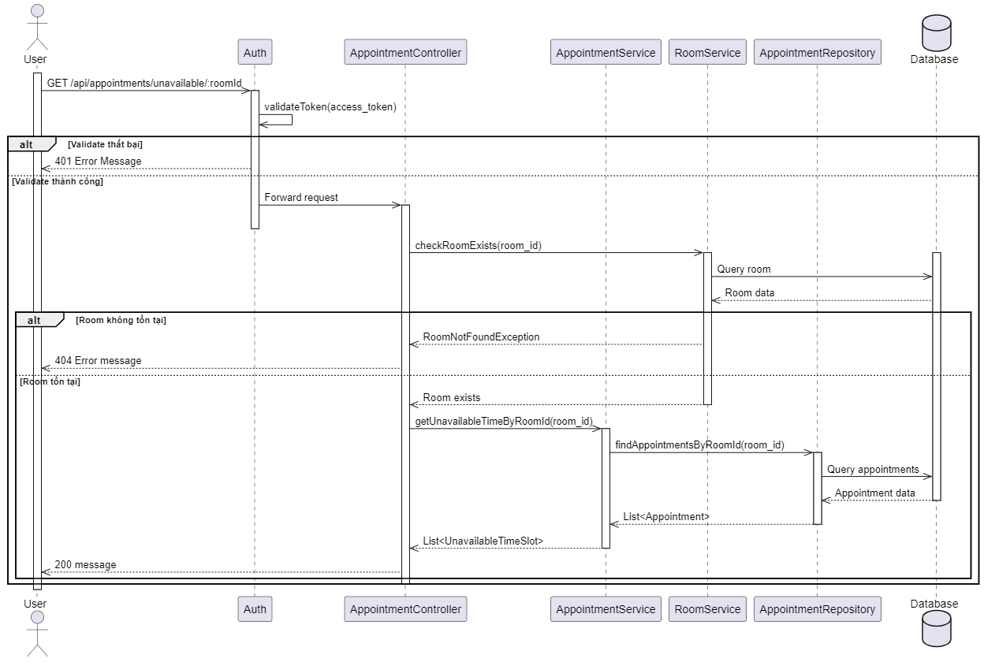 **Get Unavailable Time Slot**

Hình 13: Sequence Diagram for Get Unavailable Time Slot

1. **Login Screen**

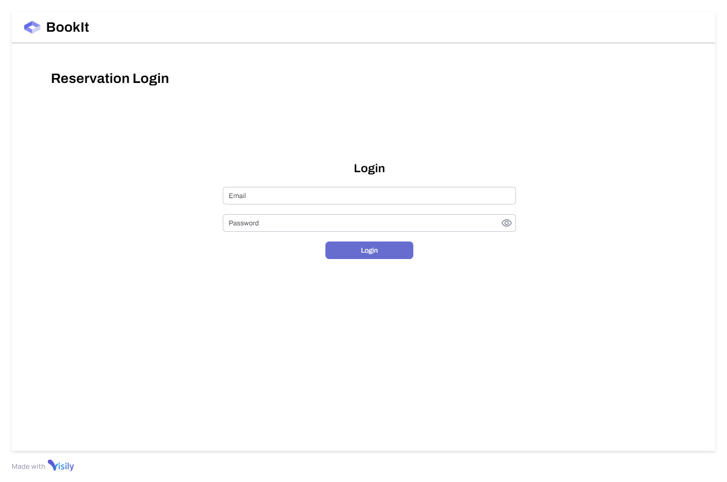

Hình 14: Login Screen

1. **Change-password Screen**

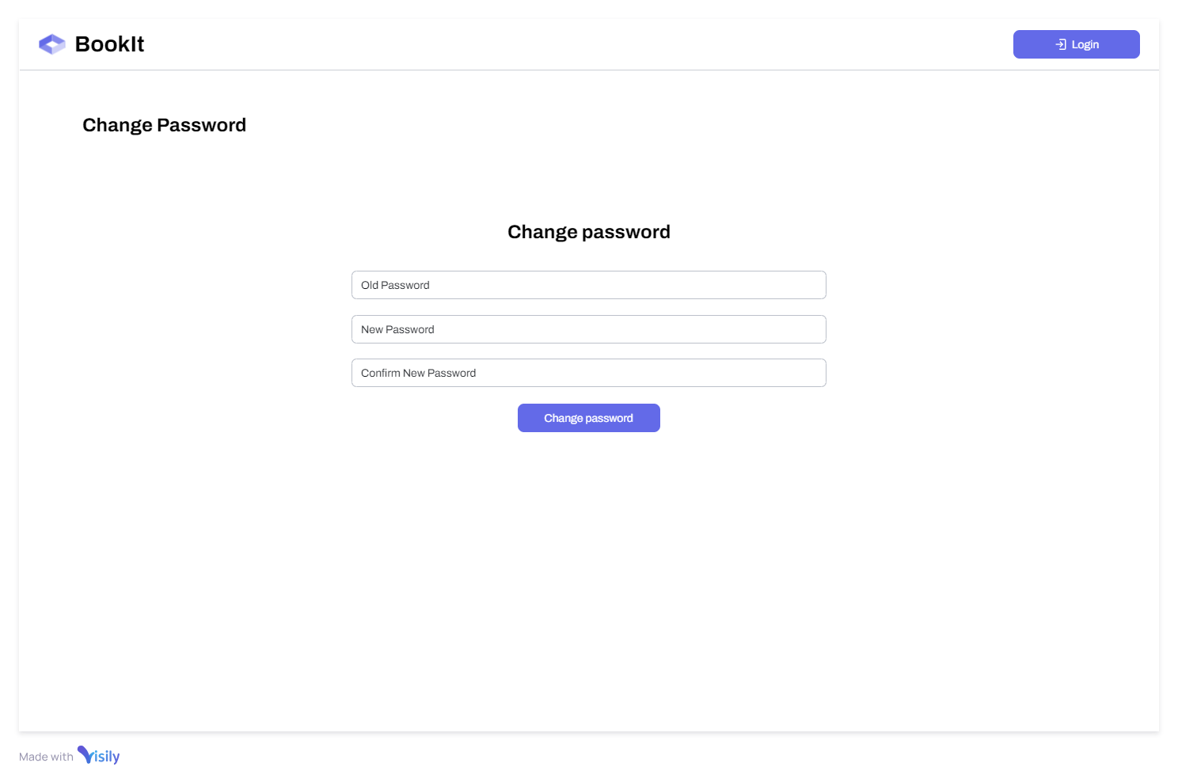

Hình 15: Change-password Screen

1. **Appointment screen**
   1. **List Appointment** 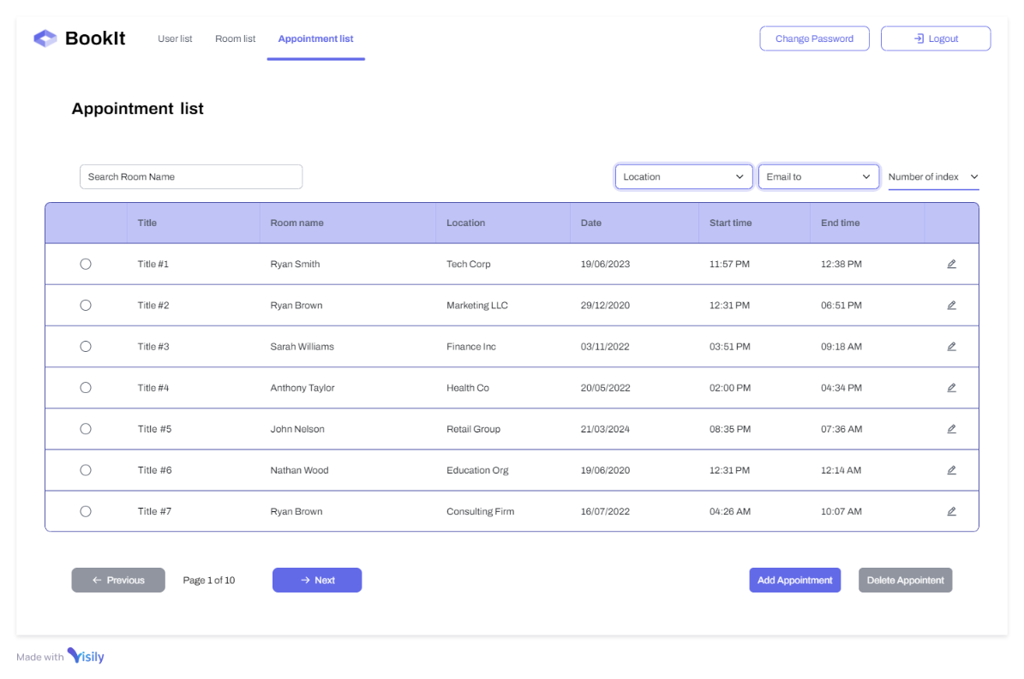

Hình 16: List Appointments Screen

* 1. **Add Appointment**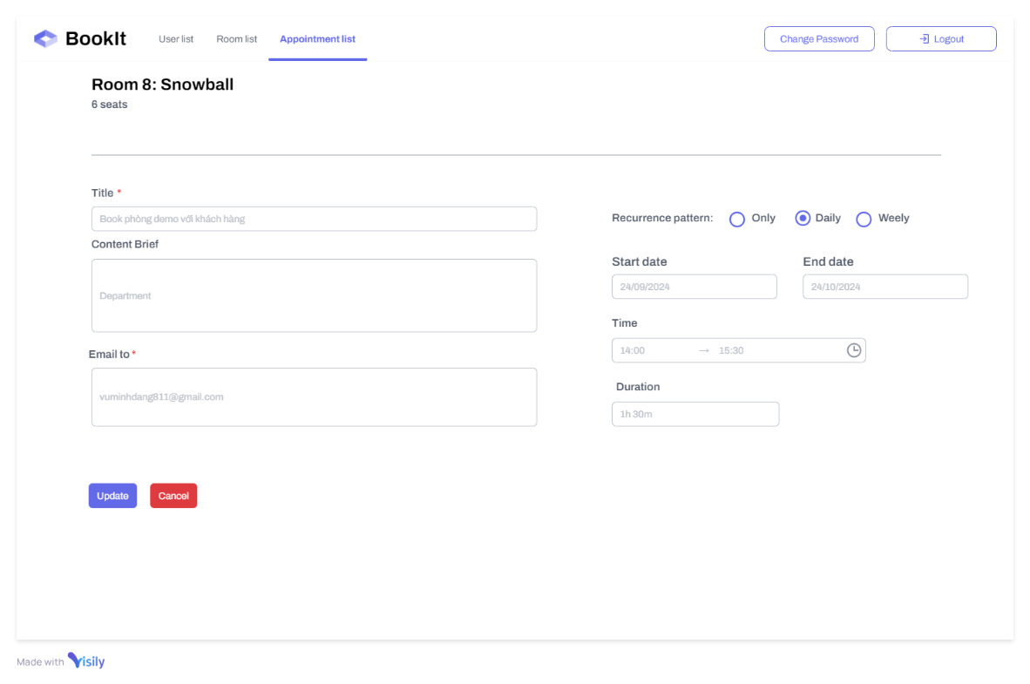

Hình 17: Add Appointment Screen

* 1. **Edit Appointment**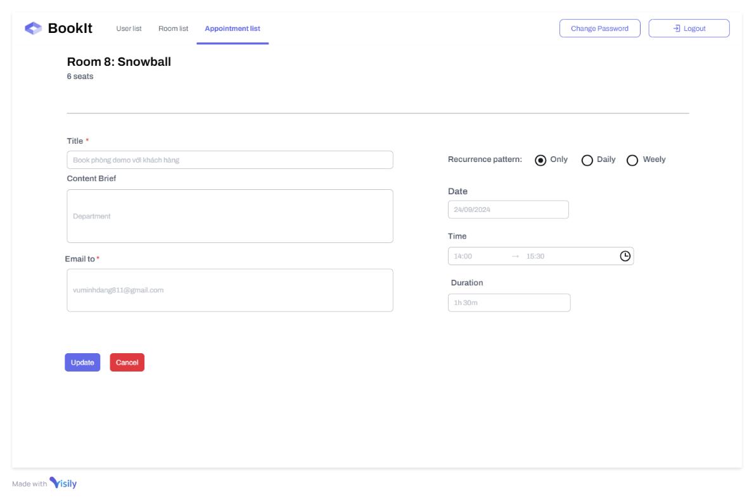

Hình 18: Edit Appointment Screen

* 1. **Delete Appointments**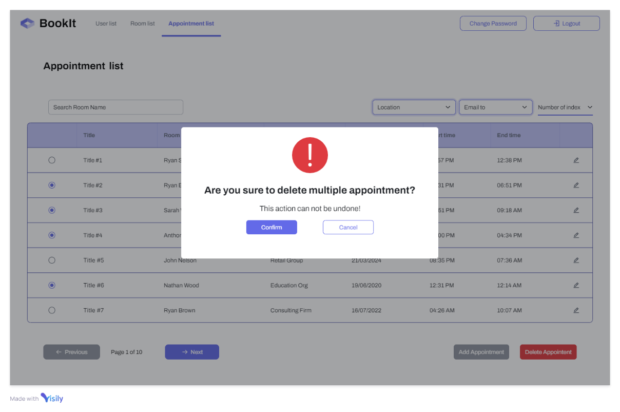

Hình 19: Delete Appointments Screen

## **CHƯƠNG 4: KHÓ KHĂN VÀ CÁCH KHẮC PHỤC**

1. **Những khó khăn gặp phải**

Trong quá trình thực tập tại CMC Global, em đã gặp phải nhiều thách thức đáng kể. Về mặt công nghệ, việc làm quen với hệ sinh thái Spring Boot và các framework phức tạp như Hibernate, Spring Security đòi hỏi em phải có quá trình học hỏi và thích nghi nhanh chóng. Quy trình làm việc chuyên nghiệp với các sprint, daily meeting, code review khác hoàn toàn so với môi trường học thuật truyền thống ở trường đại học. Ngoài ra, việc tiếp cận một dự án thực tế với yêu cầu nghiệp vụ phức tạp, cấu trúc mã nguồn lớn và các quy tắc lập trình nghiêm ngặt cũng là một thử thách lớn đối với em. Sự khác biệt về phong cách làm việc, văn hóa doanh nghiệp và áp lực deadline thực tế đã tạo nên những khó khăn ban đầu cho em trong quá trình thích nghi..

1. **Cách khắc phục**

Để vượt qua những thách thức này, em đã áp dụng một số chiến lược hiệu quả. Em chủ động tham gia các buổi đào tạo của công ty, tự học các tài liệu kỹ thuật và hỏi ý kiến các mentor khi gặp khó khăn. Việc đọc kỹ tài liệu dự án, tham gia các cuộc họp nhóm và trao đổi trực tiếp với các thành viên trong team giúp em nhanh chóng nắm bắt quy trình làm việc. Em cũng dành thời gian nghiên cứu sâu về các công nghệ mới, thực hành code thường xuyên và luôn sẵn sàng nhận phản hồi từ các anh senior để cải thiện kỹ năng. Việc quản lý thời gian hiệu quả, chủ động học hỏi và luôn giữ tinh thần cầu thị đã giúp em từng bước vượt qua những khó khăn ban đầu và dần hoà nhập với môi trường làm việc chuyên nghiệp.

**ĐÁNH GIÁ VÀ NHẬN XÉT**

**CỘNG HOÀ XÃ HỘI CHỦ NGHĨA VIỆT NAM**

**Độc lập – Tự do – Hạnh phúc**

*Hà Nội, ngày 28 tháng 11 năm 2024*

**PHIẾU TỰ ĐÁNH GIÁ THỰC TẬP**

Họ và tên: Nguyễn Minh Long ; Mã sinh viên: BIT220100

Ngày sinh: 18/02/2004 ; Lớp: 22IT2

Điện thoại liên lạc: 0359695466 ; Email: nguyenlong18022004@gmail.com

Khóa học: 2022-2025 ; Ngành học: Công nghệ thông tin

Khoa: Công nghệ thông tin và truyền thông

Đã hoàn thành đợt thực tập tại đơn vị thực tập từ ngày 16/09/2024 đến ngày 13/12/2024

Đánh giá quá trình thực tập tại đơn vị thực tập:

|  |  |  |  |  |  |  |  |
| --- | --- | --- | --- | --- | --- | --- | --- |
| **STT** | **Nội dung** | **Mức độ đánh giá** | | | | | **Ghi chú** |
| Rất kém | Kém | Trung bình | Tốt | Rất tốt |
| 1 | Ý thức tổ chức kỷ luật |  |  |  |  | 🗸 |  |
| 2 | Kiến thức chuyên môn |  |  |  | 🗸 |  |  |
| 3 | Kỹ năng chuyên môn |  |  |  | 🗸 |  |  |
| 4 | Kết quả thực tập |  |  |  | 🗸 |  |  |

|  |  |
| --- | --- |
|  | **Sinh viên thực tập**  *(Ký, ghi rõ họ tên)* |

**KẾT LUẬN VÀ KIẾN NGHỊ**

**Kết luận**

Sau đợt thực tập tại CMC Global với vị trí backend Java developer, em đã thu được những kinh nghiệm và kỹ năng quan trọng. Về mặt kỹ thuật, em đã làm chủ việc phát triển ứng dụng sử dụng Spring Boot, nắm vững các nguyên lý thiết kế RESTful API, sử dụng tương đối thành thạo JPA/Hibernate để quản lý cơ sở dữ liệu và triển khai các chức năng xử lý logic nghiệp vụ. Em đã áp dụng các kỹ thuật quản lý mã nguồn với Git, Gitlab, thực hiện kiểm thử đơn vị và tích hợp, đồng thời hiểu rõ hơn về quy trình phát triển phần mềm chuyên nghiệp. Bên cạnh đó, em cũng phát triển được các kỹ năng mềm như làm việc nhóm, giao tiếp chuyên nghiệp và khả năng giải quyết vấn đề trong môi trường doanh nghiệp thực tế.

**Kiến nghị**

**DANH MỤC TÀI LIỆU THAM KHẢO**

1. <https://cmcglobal.com.vn/vi/ve-chung-toi/>
2. <https://springdoc.org/#getting-started>
3. <https://www.baeldung.com/spring-data-jpa-query>
4. <https://www.baeldung.com/spring-data-jpa-named-entity-graphs>
5. <https://www.javainuse.com/spring/boot-jwt-mysql>
6. <https://www.baeldung.com/get-user-in-spring-security>
7. <https://www.bezkoder.com/spring-boot-pagination-filter-jpa-pageable/>